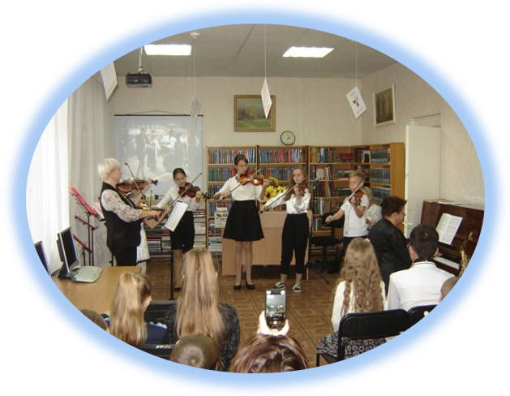

Составитель:
методист по детской работе
С.А.Романченко

Ответственный за выпуск:
Директор МБУК «Межпоселенческая библиотека» МО Темрюкский район Л.Б. Асланова

«Эстетическое воспитание детей и подростков в библиотеке» МБУК «Межпоселенческая библиотека» МО Темрюкский район; методико – библиографический отдел; [сост. С.А.Романченко]; отв. за выпуск Л.Б. Асланова. – Темрюк, 2019.- 20 с.

Эстетическое воспитание - целенаправленный процесс формирования творчески активной личности, способной воспринимать, чувствовать, оценивать прекрасное, трагическое, комическое, безобразное в жизни и искусстве, жить и творить "по законам красоты". Потому актуальность данной темы и данного направления воспитательной работы в целостном педагогическом процессе не вызывает сомнений.
Эстетическое воспитание включает в себя эстетическое развитие - организованный процесс становления в ребенке природных сущностных сил, обеспечивающих активность эстетического восприятия, чувствования, творческого воображения, эмоционального переживания, образного мышления, а также формирование духовных потребностей. Эстетическое воспитание и развитие детей осуществляется с помощью системы эстетического воспитания. Ее сердцевиной является воздействие средствами искусства, и на его основе осуществляется художественное воспитание, образование и развитие учащихся.
Воспитание чувства человека начинается с красоты. Её восприятие – это первая ступень эмоциональной отзывчивости. Восприимчивость к прекрасному делает душу богаче и радостнее, помогает лучше понять себя и окружающий мир.
Одно из основных работ библиотек является эстетическое воспитание.
Повышение эффективности использования читателями нравственно – эстетического, художественного потенциала литературы требует комплексной рекомендации художественной литературы и литературной критики, изданий по искусству, дифференцированного подхода и преемственности в содержании, методике и формах с различными категориями читателей: детьми, юношеством и взрослыми. Осуществление этого невозможно без улучшения качества работы библиотек, организации использования их фондов, а так же без взаимодействия с другими каналами эстетического воспитания – музеями, клубами, творческими организациями.
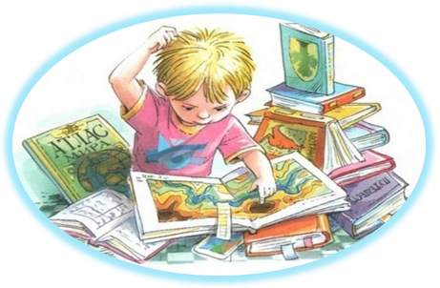 Эстетическое воспитание является одной из важнейших сторон воспитания ребенка, как полноценного члена общества. Именно эстетическое воспитание способствует обогащению чувственного опыта и эмоциональной сферы ребенка, оказывает большое влияние на познание нравственной стороны окружающей действительности, значительно повышает познавательную активность ребенка.
Эстетическое воспитание ребенка необходимо начинать с первых дней его жизни. В раннем детстве основу эстетического воспитания ребенка и развития его кругозора составляют книги.
Книга сама по себе – эстетическое явление, заключенное в художественную форму. Её внешний вид, оформление, научный аппарат, иллюстрированное оснащение и другие моменты, связанные с эмоциональным восприятием, могут оказывать большое влияние на формирование эстетического вкуса читателей. Подход к книге как эстетической ценности позволяет не только выстроить систему работы с ней, но и подключить широкий пласт научно- популярной, исторической, краеведческой и другой отраслевой литературы для раскрытия фонда.
В раннем детстве основу эстетического воспитания ребенка и развития его кругозора составляют книги. Тем самым ребенок не только получает первичные знания, но и приобщается к красоте и богатству художественного слова. Книга значительно обогащает духовный мир ребенка. Чтение сказок, стихотворений, загадок и т.д. необходимо осуществлять и в семье, и в детском саду, и продолжать это делать в школе.
Невозможно в рамках семьи или учебного заведения собрать необходимый и разнообразный запас книг, данная функция возлагается на библиотеки.

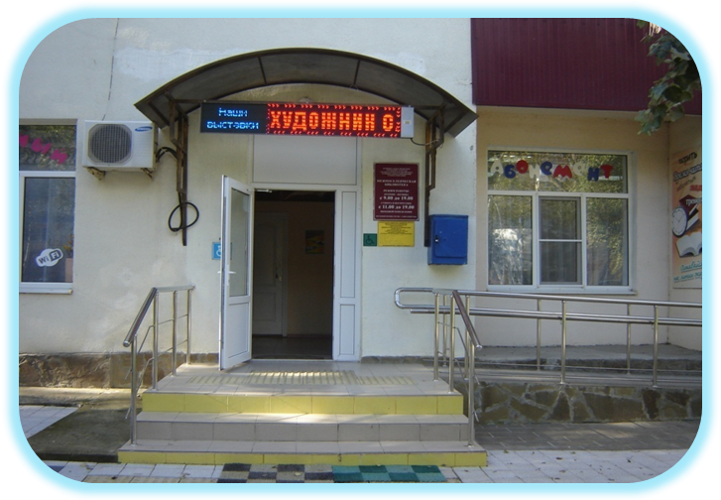 Библиотека – это своеобразный мир, который способствует развитию у каждого ребенка творческой индивидуальности. Эстетическая деятельность ребенка в рамках библиотеки состоит не только в процессе восприятия и оценки художественных произведений, но и в создании красоты своими собственными руками.
В библиотеке ребенок не только может ознакомиться с разнообразными художественными произведениями, но и поучаствовать в выставках, конкурсах, акциях, оказать разнообразную посильную помощь (подклеивать книги, вытирать пыль и т.д.).
Все это способствует полноценному эстетическому воспитанию ребенка. Работа библиотеки по направлению нравственного воспитания осуществляется совместно с учебными заведениями и осуществляется в следующих видах:
информационное обеспечение деятельности всех звеньев системы обучения и воспитания детей, использование их возможностей для целенаправленной пропаганды литературы, искусства и самой библиотеки.
Возможности библиотеки в эстетическом воспитании уникальны и имеют ряд преимуществ перед иными культурными учреждениями: Библиотека имеет ряд благоприятных условий, которые обеспечивают комплексное воздействие на эстетическое развитие личности. Это и большое количество классических и современных художественных произведений, возможность организации разнообразных тематических выставок и т.д. В отличие от иных институтов, библиотека не пропагандирует какой-то один вид искусства, ее деятельность направлена на развитие эстетического вкуса во всех направлениях. Библиотека организует привлечение читателей по всем видам эстетической деятельности, которую она может организовать в рамках своего учреждения.
Работа библиотеки направлена на работу с личностью каждого читателя. Библиотекари знают всех своих читателей, их вкусы и предпочтения.
Современная библиотека имеет в своем арсенале не только книги в их обычном представлении, но иные современные носители информации, имеющей эстетическое значение.
Помимо содержания библиотеки, эстетическую направленность имеет и оформление помещения библиотеки. Довольно часто – это не просто помещение с полками книг, а красиво оформленные стенды, которую несут в себе разнообразную эстетическую информацию.
Оформление стендов чаще всего тематическое и приурочено к разным событиям в сфере искусства.
Кроме того, многие библиотеки украшены цветами, которые также оказывают положительное влияние на развитие эстетического вкуса.
Оформление библиотек осуществляется не только внутри, но и снаружи – это разнообразные иллюстрации, роспись под книжную полку, портреты авторов и т.д. на фасаде здания.
Данные возможности используются работниками библиотеки по максимуму, они стараются разнообразить не только книжный фонд, но и внутреннее оформление помещения.
Формы работы библиотеки по эстетическому воспитанию. Различают следующие формы работы библиотеки, имеющие эстетическое направление.

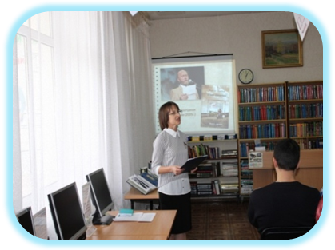Презентации.
Организуются чаще всего для преставления новой книги. На презентацию может быть приглашен автор или ответственный редактор, которые рассказывают о том, как писалась книга, в чем была трудность, что послужило музой и т.д.
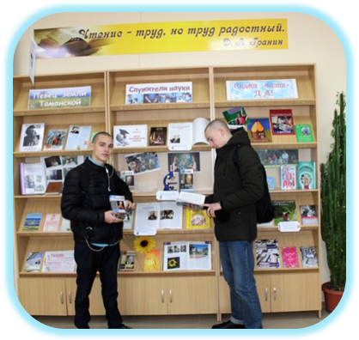
Выставки.
Различают разные виды выставок: выставка-игра, выставка-дискуссия, выставка-вернисаж и т.д. Цель выставки может быть самая разная – знакомство с новой книгой, автором и т.д.
А так же выставки могут быть приурочены ко дню рождения писателя,
времени года («Осень в стихах», «Краски зимней природы» и т.д.), различным праздникам (Масленница, Новый год и т.д.), прикладное творчество народов мира и т.д.
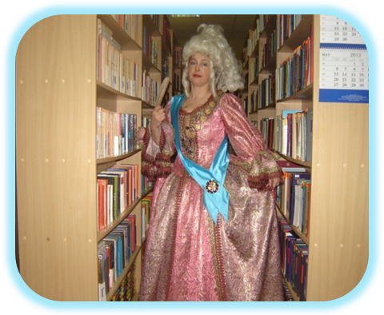Вечера.
Так же, как и выставки могут быть разных видов:
вечера – диалоги – являются разновидностью дискуссии в библиотеке,

вечер – портрет – позволяет через книгу сконцентрировать внимание на личности человека, его творчестве, судьбе,
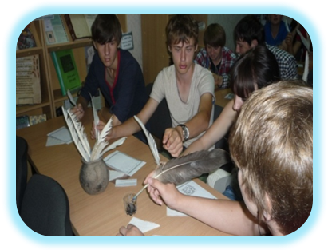 вечера – поэзии – довольно распространенная форма работы библиотеки в эстетическом направлении. Они могут быть посвящены как творчеству отдельных поэтов, так и направлениям в русской и зарубежной поэзии в различные периоды истории.
Такие вечера могут проходить и как театральные выступления, в которых можно услышать признания любви к поэтам.

Литературно– поэтические объединения (клубы) объединяются при библиотеке вокруг творчески одаренных любителей искусства.
В них можно:
• Познакомиться с новинками литературы;
• Встретиться с близкими по духу людьми и открыть для себя мир интересов наших земляков;
• Принять участие в литературных встречах, презентациях книг и журналов, диспутах и дискуссиях;
• Приобщиться к миру прекрасного - на встречах в гостиной выступают городские музыканты, артисты, поэты, творческая молодежь;
• Поделиться своими мыслями и интересами, радостями и горестями, проблемами и предложениями и показать свои таланты.
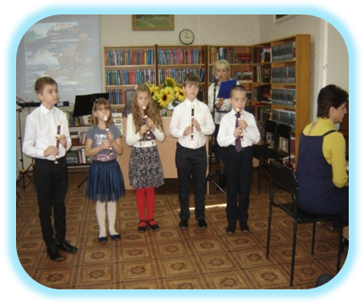

Музыкально – художественный салон.
Целью работы таких салонов может быть как повышение музыкально – художественного уровня личности, повышение эстетической культуры,
так и развитие художественно-творческих интересов. Суть салонов заключается в камерном общении знатоков и любителей искусства. В работу салона могут входить встречи с авторами художественных произведений: поэтами, прозаиками, художниками, музыкантами, мастерами декоративно – прикладного искусства.
Оформление помещения для встреч в салоне имеет большое значение. При отсутствии специальных уютных помещений в гостиную-салон можно преобразить читальный зал или его часть – особо оформить уголок с мягкой мебелью и музыкальным инструментом, свечами и т.д.
Бенефис читателя – это представление библиотекой в театрализованной форме одного из читателей, личность и творчество, которого были бы интересны с точки зрения эстетики.
Библиотека – это мир открытий, способствующий развитию у детей творческой индивидуальности.
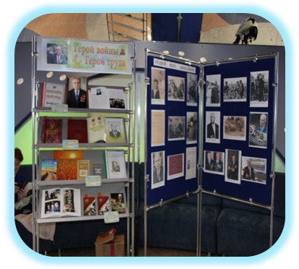 Эстетическая деятельность детей заключает в себе не только процесс восприятия и оценки, но и непосредственное создание красоты своими руками, основываясь на полученных эстетических знаниях и собственном чувстве прекрасного.
Возможности библиотеки в эстетическом воспитании уникальны и имеют ряд преимуществ перед иными культурными учреждениями.
* Библиотека имеет ряд благоприятных условий, которые обеспечивают комплексное воздействие на эстетическое развитие личности.
Это и большое количество классических и современных художественных произведений, возможность организации разнообразных тематических выставок и т.д.
* В отличие от иных институтов, библиотека не пропагандирует какой-то один вид искусства, ее деятельность направлена на развитие эстетического вкуса во всех направлениях.
*Библиотека организует привлечение читателей по всем видам эстетической деятельности, которую она может организовать в рамках своего учреждения.
* Работа библиотеки направлена на работу с личностью каждого читателя.
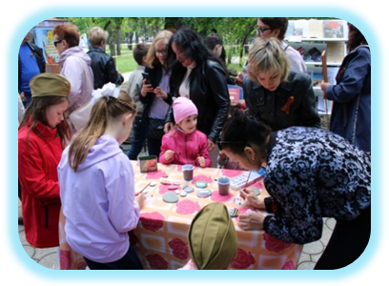 * Библиотекари знают всех своих читателей, их вкусы и предпочтения. Современная библиотека имеет в своем арсенале не только книги в их обычном представлении, но иные современные носители информации, имеющей эстетическое значение.

Слово «эстетика» в переводе с древнегреческого означает «чувственное восприятие» и представляет собой учение о внешней форме и внутреннем содержании прекрасного в природе, общественной жизни, внутреннем мире человека.
Эстетическое воспитание – это развитие в человеке способности воспринимать, ценить, анализировать и создавать прекрасное в повседневной жизни и искусстве.
Главная цель эстетического воспитания заключается в том, чтобы взрастить в человеке эстетическую культуру, включающую следующие компоненты:
Восприятие — это способность видеть прекрасное в любом его проявлении: в природе, искусстве, межличностных отношениях.
Чувства – эмоциональная оценка прекрасного.
Потребности – желание и необходимость получать эстетические переживания путем созерцания, анализа и создание прекрасного.
Вкусы – умение оценивать и анализировать проявления окружающего мира с точки зрения соответствия его эстетическим идеалам.
Идеалы – личностные представления о прекрасном в природе, человеке, искусстве.
Эстетическая и художественная культура являются главными составляющими духовного облика человека.
Роль эстетического воспитания для детей и подростков крайне важна, так как эстетическое воспитание способствует развитию творческого потенциала, оказывает разнообразное положительное влияние на развитие различных свойств, входящих
в творческий комплекс личности.
Эстетическое воспитание детей и подростков можно осуществлять как в библиотечном пространстве, так и в домашних, более свободных условиях. Ребенок и подросток постепенно будет накапливать знания о художественных явлениях, овладевать ценностными ориентирами, развивать мотивы общения с эстетическими объектами, тем самым формируя положительные эмоционально-психологические установки,
способы образного мышления, что приучает детей к самостоятельной деятельности. Именно занятия эстетической направленности помогают ребенку раскрыть себя, а нам – взрослым – понять их.

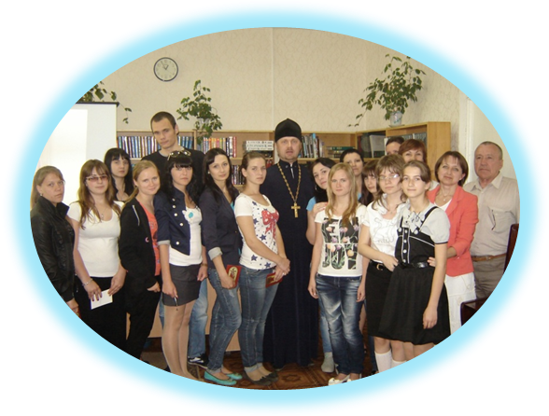

Список Интернет-источников:

1. «Работа библиотек по эстетическому воспитанию».
[Электронный ресурс] //Режим доступа:
spassklib.ru›Ошибка! Недопустимый объект гиперссылки. Загл. с экрана
2. «Эстетическое воспитание детей и подростков в библиотеках» [Электронный ресурс] //Режим доступа: https://spravochnick.ru/pedagogika/esteticheskoe_vospitanie_ponyatie_celi_i_zadachi/biblioteka_kak_istochnik_esteticheskogo_vospitaniya/ -/Загл. с экрана
3. «Эстетическое воспитание детей и подростков»
[Электронный ресурс] //Режим доступа: Ошибка! Недопустимый объект гиперссылки.Ошибка! Недопустимый объект гиперссылки.›Ошибка! Недопустимый объект гиперссылки./ -/Загл. с экрана

4. «Особенности эстетического воспитания подростков

[Электронный ресурс] //Режим доступа:
MirZnanii.com›a…osobennosti…vospitaniya-podrostkov-/Загл. с экрана
5. «Эстетическое воспитание»

[Электронный ресурс] //Режим доступа:
: http://gopsy.ru/semja/vospitanie-detej/jesteticheskoe-vospitanie.html http://gopsy.ru/-/Загл. с экрана

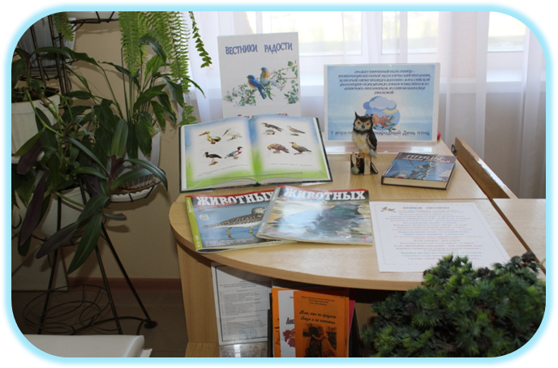

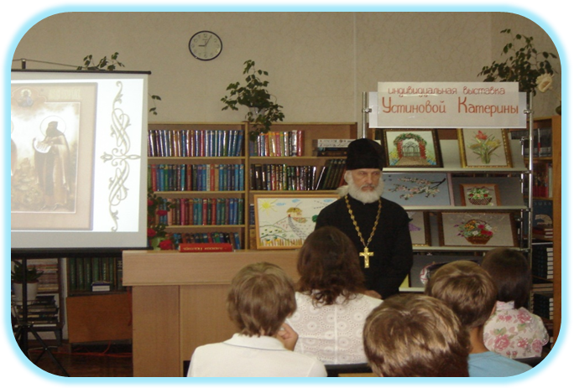

МБУК «Межпоселенческая библиотека»
МО Темрюкский район
г. Темрюк, ул. Ленина, 88
Тел., факс: (861-48) 6-04-27; 5-23-93
e-mail: knigatem.metod@yandex.ru
http://www.bibliotemryuk.ru/

